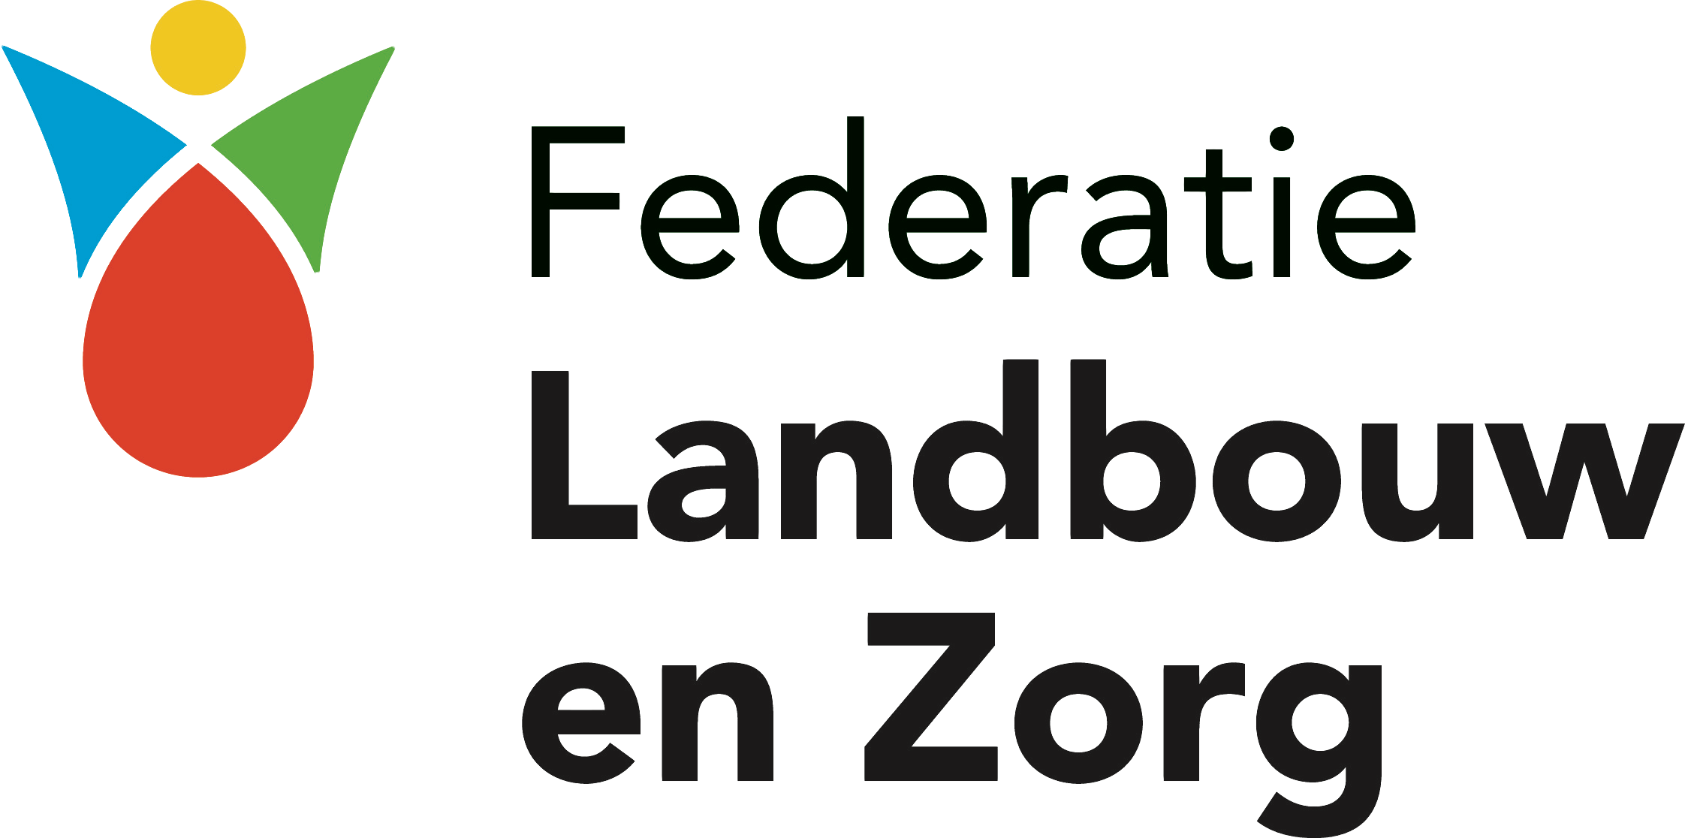

Hartelijk bedankt voor je medewerking aan de fotowedstrijd om de kernwaarden van de zorglandbouw in beeld te brengen. De kernwaarden op de zorgboerderij bestaan zijn door de deelnemers en de medewerkers als meest belangrijke onderdeel van de zorgboerderij genoemd. De kernwaarden zijn de basis van het nieuwe kwaliteitskader voor de zorglandbouw. Door deze kernwaarden in beelden om te zetten maken we dit voor een groot publiek toegankelijk. Meer informatie over welke kernwaarden er zijn en de ontwikkeling van het kwaliteitskader staat in de nieuwsbrief van 9 april.

De fotowedstrijd wordt gehouden van 1 april tot 15 mei 2021. Begin juni 2021 worden de winnaars (één voor elke kernwaarde) bekend gemaakt en krijgt de zorgboerderij waar de foto is gemaakt een grote taart voor alle deelnemers van de zorgboerderij , met daar op de winnende foto afgedrukt!

Kijk voor meer informatie over de fotowedstrijd en de voorwaarden op https://www.zorgboeren.nl/actueel

Naam fotograaf:…………………………………………………………………………………………………………………..
E-mail …………………………………………………………………………………………………………....

Naam zorgboerderij waar de foto(‘s) genomen zijn: ……………………………………………………………………………………………………………
Welke kernwaarde wordt in beeld gebracht:
……………………………………………………………………………………………………………

Ik heb kennis genomen van de informatie over de fotowedstrijd en de bijbehorende voorwaarden.
Datum…………………………………………Te……………………………………………

Handtekening:

Staat er personen op je foto? Vul dan onderstaande in en laat die persoon dit ondertekenen! Voor iedere persoon op de foto is er een formulier nodig.
------------------------------------------------------------------------------------------------------------------------------------------
QUITCLAIM

Naam geportretteerde:………………………………………………………………………………….………………………..

Adres: …………………………………………………………………………………………………………...

E-mail …………………………………………………………………………………………………………....
Ik verklaar hierbij dat ik de Federatie Landbouw en zorg onvoorwaardelijk en onherroepelijk toe- stemming geef voor het gebruiken van foto’s waarin ik herkenbaar in beeld word gebracht. Tevens geef ik voor onbepaalde tijd toestemming voor het bewaren van het beeldmateriaal, inclusief deze bijbehorende quitclaim, en het openbaar maken van het beeldmateriaal in communicatie-uitingen voor de Federatie van Landbouw en zorg.
Ik verklaar nadrukkelijk af te zien van alle aanspraken die ik wegens het gebruik, waarvoor krachtens deze verklaring toestemming wordt verleend, jegens de Federatie Landbouw en zorg geldend zou kunnen maken.
Datum…………………………………………Te……………………………………………

Handtekening:

Indien nog geen 18 jaar, Handtekening ouder/voogd:

QUITCLAIM

Naam geportretteerde:………………………………………………………………………………….………………………..

Adres: …………………………………………………………………………………………………………...

E-mail …………………………………………………………………………………………………………....
Ik verklaar hierbij dat ik de Federatie Landbouw en zorg onvoorwaardelijk en onherroepelijk toe- stemming geef voor het gebruiken van foto’s waarin ik herkenbaar in beeld word gebracht. Tevens geef ik voor onbepaalde tijd toestemming voor het bewaren van het beeldmateriaal, inclusief deze bijbehorende quitclaim, en het openbaar maken van het beeldmateriaal in communicatie-uitingen voor de Federatie van Landbouw en zorg.
Ik verklaar nadrukkelijk af te zien van alle aanspraken die ik wegens het gebruik, waarvoor krachtens deze verklaring toestemming wordt verleend, jegens de Federatie Landbouw en zorg geldend zou kunnen maken.
Datum…………………………………………Te……………………………………………

Handtekening:

Indien nog geen 18 jaar, Handtekening ouder/voogd:

